Лабораторна робота №1

#### ФОРМУВАННЯ та ДОСЛІДЖЕННЯ ЕЛЕКТРОННИХ СХЕМ у СЕРЕДОВИЩІ ПРОГРАМИ

Мета роботи:

* освоєння принципів складання електронних схем і застосування контрольно-вимірювальних приладів у середовищі програми **ELECTRONIC WORKBENCH** (EWB5) на прикладі простіших схем з ***RC*** елементів;
* освоєння методів завдання режимів роботи, принципів використання та методів виконання досліджень за допомогою основних контрольно-вимірювальних приладів і процедур визначення параметрів;
* дослідження амплітудно-частотної й фазочастотної характеристик (АЧХ і ФЧХ).

**1. Формування креслень схем**

1.1. ***Загальні положення***

Входження в середовище програми **EWB5** здійснюється в результаті подвійного клацання ***лівоїклавіші*** (кнопки) ***мишки*** (ЛКМ) на ярлику програми на робочому полі екрану чи шляхом активізації відповідної програми комп'ютера.

Після активації програми на екрані виникає зображення (рис.1), що містить меню (верхня частина рисунку), зображення (піктограми, іконки, кнопки) найбільш використовуваних команд (другий ряд), лінійки контрольно-вимірювальних приладів і елементів (компонентів), які застосовують при формуванні електронної схеми в робочому полі вікна.

Набір і зміст команд меню **File, Edit, Window, Help** практично не відрізняються від подібних, що використовуються в інших комп'ютерних програмах. Їхня коротка характеристика наведена у першій частині методичних вказівок. Освоєння принципів роботи з ними необхідно провести на основі створення простого ***RC*** ланцюга, який зображено на рис. 1.1.



*Рис. 1.1. Схема* ***RC*** *ланцюга*

*с джерелом синусоїдальної напруги*

Елементи, необхідні для створення схеми розміщуються у групах **Sources** (земля і генератор синусоїдальної напруги) та **Basic** (резистор і конденсатор) другого рядку панелі інструментів (рис. 1.2).

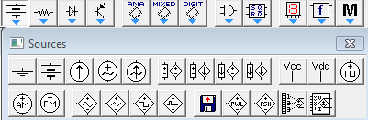

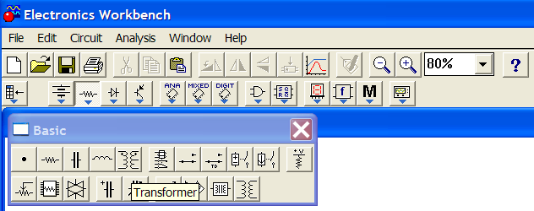

*Рис. 1.2. Розташування елементів схеми рисунка 1.1*

Схему формують на робочому полі основного вікна (вікно редактора схем), що виникає після запуску програми **EWB5**. Для полегшення розміщення елементів рекомендується відобразити на екрані координатну сітку, яку можна одержати, задавши команду **SchematicOption**/ **Showgrid** меню **Circuit**(за замовчуванням опція активації сітки виключена). Для утворення сітки цього необхідно проробити наступні дії:

* розташувати курсор на слові **Circuit**лінійки головного меню;
* нажати ліву клавішу мишки (***ЛКМ***), що призведе до появи на екрані каскадного меню;
* розташувати курсор на слові **SchematicOption**;
* у виниклому підменю вибрати закладку **Grid**активувати опцію **Showgrid**, нажавши ***ЛКМ*** у відповідному віконці (рис.1.3). Опція буде активна тільки при включеній опції**Usegrid**– використати сітку;
* натиснути клавішу (**ОК**) або **Enter** на *клавіатурі*.

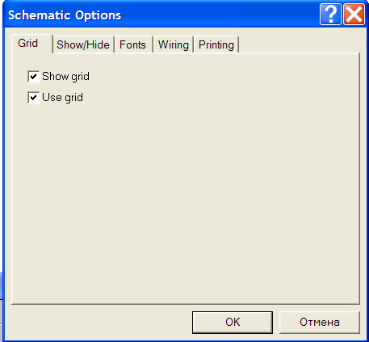

*Рис. 1.3. Вікно активізації нанесення сітки на екран*

1.2. ***Формуванняелементів схеми на екрані***

1.2.1. Пасивніелементи

Для розміщення резистора чи конденсатора курсор наводиться на піктограму групи Basic (рис. 1.2) й натискається ліва клавіша мишки (***ЛКМ***). На екрані виникає підменю з піктограмами основних пасивних елементів схеми. У ньому є зображення резистора й конденсатора. На одне з них наводиться курсор і натискається ***ЛКМ***. Після вибору елемента схеми курсор здобуває форму обраного елемента. *Натиснуту ліву клавішу не треба відпускати*, а, рухаючи мишкою, розташувати видозмінений курсор на бажане місці екрана. *Фіксація* місця розташування елемента на екрані відбувається в результаті відпускання лівої клавіші (кнопки). На робочому полі екрана залишається зображення елемента з номіналом заданим «за замовчуванням». Для резистора ця величина дорівнює 1 кілоому (кОм, k**Ohm**), для конденсатора – 1 мкФ (**μF**). Колір виведеного елемента – червоний, що означає його *активний стан* (*активація*), при якому можна робити необхідні для роботи зміни. Дезактивація елемента виробляється в результаті клацання ***ЛКМ*** на іншому елементі або на вільному місці екрана.

Зміна початкових величин на необхідні (наприклад, на вказані на рис. 1.1) можна зробити декількома способами. Найбільш простій реалізується після подвійного клацання ***ЛКМ*** на зображенні елемента, що стає червоного кольору, на екрані виникає меню його властивостей (**Resistor** або **CapacitorProperties**). На рис.1.4 надано підменю **ResistorProperties** при виборі команди **Value**, що дозволяє встановити його номінал. У першому віконці шляхом *набору на клавіатурі* встановлюють числове значення, а використовуючи віконце прокручування – розмірність. Одиниці розмірності для ємності – **F** (Ф), mF (10-3 Ф), **μF** (10-6 Ф), **nF** (10-9 Ф), **pF** (10-12 Ф). Одиниці розмірності для опору – **МΩ** (106 Ом), **kΩ** (103 Ом), Ω (Ом). Після завдання потрібного номіналу ***ЛКМ*** натискається слово ***ОК*** підменю або клавіша **Enter** клавіатури. Підміню зникає. а біля елемента з'являється його встановлений номінал. Наприклад, при формуванні схеми рис.1.1 біля резистора буде стояти позначення 10 k Ohm (див. подальший рис. 1.5)[1].

Підміню **Resistor** або **CapacitorProperties** дозволяє вести позиційне позначення елемента схеми. Послідовність аналогічна попередній: подвійне клацання ***ЛКМ*** на елементі → меню **Resis­tor** або **CapacitorProperties**→ команда **Label**→ введення позначення →***ОК*** (**Enter**). Введення позиційного позначення й завдання значень номіналів можна зробити при одному виклику підміню, послідовно викликаючи команди **Value** і **Label**.

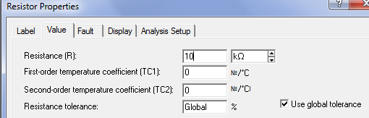

*Рис. 1.4. Підменю завдання номіналу резистора*

Вихід на підменю **Resistor** або **CapacitorProperties** можна здійснити в результаті клацання *правою* клавішею миші (***ПКМ***), що призведе до появи підміню з командою **ComponentProper­ties,** натискання на яку ***ЛКМ*** приводить до появи описаних підміню. Вихід на **ComponentProperties** можна здійснити й через меню **Circuit**, у якому є відповідна команда.

Клацання на зображенні елемента правої ***КМ*** дозволяє реалізувати поворот зображення обраного елемента (команда **Rotate**), що необхідно зробити із зображенням конденсатора.

Поворот зображення обраного елемента можна здійснити натисканням гарячих клавіш **Shift+R[2]**або піктограми повороту у головному меню (рис. 1).

1.2.2. *Джерело синусоїдального сигналу*

Джерело синусоїдального сигналу викликається натисканням ***ЛКМ*** на піктограму джерел **Source** (на екрані зображений значок здвоєної батареї, рис. 1.2).

Джерело синусоїдального сигналу розміщається в обраному місці екрана й задаються необхідні значення параметрів (подвійне клацання ***ЛКМ***→ підміню **AS VoltageSourceProperties**→ команди **Value** і **Label**→ внесення необхідних позначень та номіналів). За замовчуванням – напруга 120 В, частота 60 Гц. У наборі параметрів є вказівка початкової фази, значення якої можна змінити (цифри з'являються на зображенні джерела після символу **/**). За замовчуванням – 0 градусів (**0 Deg**).

Ще один тип генератору буде описаний у розд. 1.

1.3. ***З'єднання елементів***

Після розміщення декількох елементів (їхнє число може бути будь-яким) проводиться з'єднання їхніх виводів провідниками. Для виконання з'єднання курсор підводять до виводу елемента схеми й після появи на виводі темної точки натискається ***ЛКМ*** і провідник, що з'явився при цьому, простягається до виводу іншого елемента. Досягнення виводу другого елемента визначається появою на ньому такої ж темної точки, після чого клавіша миші відпускається.

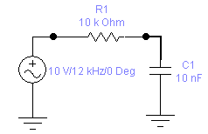

*Рис. 1.5. Вид схеми рис. 1.1, яка*

*сформована за допомогою програми* ***EWB5***

Необхідно враховувати, що до виводу елемента можна підключити тільки один провідник. При необхідності підключення до цих виводів інших провідників і елементів схеми необхідно скористатися зображенням точки з підменю **Basic** (рис. 1.2) і розташувати неї на сполучній лінії. Приклад введення двох точок на сформованому рисунку схеми наведено на рис. 1.5. Ці точки можуть бути використані для підключення входів контрольно-вимірювальних приладів.

1.4. ***Корекція схеми***

Внесення змін у тільки що виведений об'єкт не відрізняється від роботи з ним відповідно до наведеного вище опису: його можна переміщати, навівши курсор і нажавши ***ЛКМ***, міняти позначення й номінали, викликавши підменю властивостей відповідного елемента. Практично ті ж дії виконуються й із вже встановленим елементом. Необхідно тільки його активувати, навівши на нього курсор і натиснувши ***ЛКМ***.

Елемент, якій був щойно виведений на екран, можна відразу стерти, натиснувши клавішу **Delete** і підтвердивши видалення кнопкою ***ОК*** у виниклому підменю або клавішею **Enter** на клавіатурі. Подібним чином можна стерти елементи групу елементів, які були виведені раніш. Для цього їх треба активувати наведенням на них курсору і натисненням лівої кнопки миши. Певні особливості виникають при видаленні з'єднання, на якому є кнопка підключення. Стирається частина лінії, після команди **Delete**, на яка була виділена клацанням ***ЛКМ***. Повне стирання всього з'єднання виконується у два прийоми: спочатку стирають одну частину, на яку був поміщений курсор, а потім другу (після її додаткового виділення).

**2. Дослідження електричних**

**параметрів і характеристик схеми**

2.1. ***Дослідження розподілу напруг і струмів елементів та ланцюгів схеми***

Для виміряння напруги й струму можна використовувати, відповідно, вольтметр і амперметр, піктограми яких знаходяться в групі індикаторів (**Indicators**) головного меню. Їх розміщають паралельно елементу або вводять у розриви ланцюга (рис. 1.6).

Спосіб розміщення, створення з'єднань, введення позначень і завдання параметрів приладу не відрізняється від описаного вище для інших елементів. Параметри приладів задаються в діалоговому вікні, який для вольтметра показаний на рис. 1.7,а. У полі першого параметра задається вхідний опір вольтметра (за замовчуванням – 1 МОм), у поле другого – режим виміру постійного (**DC**) або змінного струму (**АС**). Діалогове вікно для амперметра – аналогічне. Різниця – у значенні внутрішнього опору амперметра (за замовчуванням – 10-3 Ом).

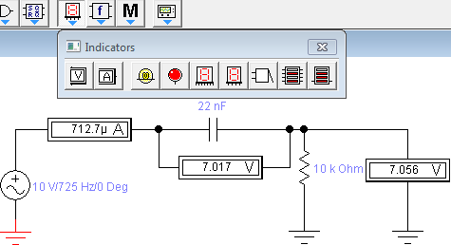

*Рис. 1.6. Вимірювання струмів і напруг приладами*

Від'ємна клема підключення приладів позначена більше широкою чорною смугою й може розташовуватися на будь-якій площині піктограми при обертанні зображення приладу (обертання виконується натисканням комбінації клавіш **Ctrl + R**) чи на піктограмі головного меню.

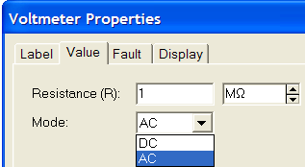

***а) б)***

*Рис. 1.7. Вікно установки параметрів вольтметра*

*і кнопка запуску роботи приладів схеми*

Запуск початку вимірювань провадиться натисканням ***ЛКМ*** на праву частку перемикача (рис. 2.2,б), що знаходиться в правому верхньому куті меню.

Для вимірів також можна використати *мультіметр*, зображення якого розташовується першим у підменю контрольно-вимірювальних приладів (рис.1.8, перша кнопка групи **Instrument**).

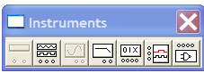

*Рис. 1.8. Панель контрольно-вимірювальних приладів*

На рис. 1.9 показане використання мультіметра для виміру змінної напруги на конденсаторі. Праворуч розташована його лицьова панель, яка викликається подвійним клацанням ***ЛКМ*** на піктограмі мультіметра. З зображення панелі видно, що за допомогою мультіметра можна вимірювати струм і опір, а також у режимі вольтметра одержати показання коефіцієнта передачі вхідної напруги в децибелах. Останні показання будуть правильними при напрузі вхідного сигналу, рівному 1 В.

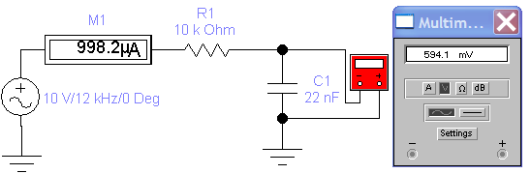

*Рис. 1.9. Використання мультіметра*

*для виміру змінної напруги*

Більше інформативні виміри можна реалізувати за допомогою *осцилографа* (рис. 1.10), який також розташований на панель контрольно-вимірювальних приладів (рис. 1.8).

Осцилограф має два канали **Channel A** і **B** з роздільними регулюваннями чутливості в діапазоні від 10 мкВ/діл. до 5 кВ/діл. Можна також здійснити зсуву відповідного зображення по вертикалі (**Yposition**).

Вибір режиму роботи входу осцилографа здійснюється натисканням однієї із кнопок . Режим **АС** призначений тільки для спостереження змінного сигналу. У режимі **0** вхід заземляється. У режимі **DC** (включений за замовчуванням) проводиться осцилографування як постійного, так і змінного струму.

Режим розгорнення вибирається кнопками . У режимі **Y/T** (звичайний режим, включений за замовчуванням) по вертикалі відображається напруга сигналу, по горизонталі – час. У режимі **В/А** по вертикалі – сигнал каналу **В**, по горизонталі – сигнал каналу **А**. У режимі **А/У** по вертикалі – сигнал каналу **А**, по горизонталі – сигнал каналу **В**.

У режимі **Y/T** тривалість розгорнення (**Timebase**) може бути задана в діапазоні від 0,1 нс/діл. (**ns/div**) до 1 сек./діл. (**s/div**) з можливістю зсуву по осі Х (**X pos**) у тих же одиницях. Передбачений також режим зовнішньої синхронізації за входом **Edge**. Зупинка розгортки здійснюється кнопкою **Pause**, яка розташована у правому верхньому куті, зміщення осцилограм – кнопкою прокрутки під полем екрана осцилографа.

Заземлення осцилографа здійснюється підключенням землі до клеми **Ground** (рис. 1.10).

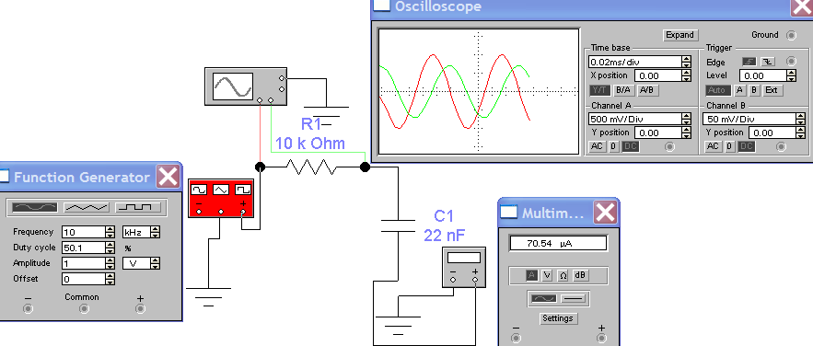

*Рис. 1.10. Виміри за допомогою осцилографа*

*і використання функціонального генератора*

У режимі **Y/T** тривалість розгорнення (**Timebase**) може бути задана в діапазоні від 0,1 нс/діл. (**ns/div**) до 1 сек./діл. (**s/div**) з можливістю зсуву по осі Х (**X pos**) у тих же одиницях. Передбачений також режим зовнішньої синхронізації за входом **Edge**. Зупинка розгортки здійснюється кнопкою **Pause**, яка розташована у правому верхньому куті, зміщення осцилограм – кнопкою прокрутки під полем екрана осцилографа.

Заземлення осцилографа здійснюється підключенням землі до клеми **Ground** (рис. 1.10).

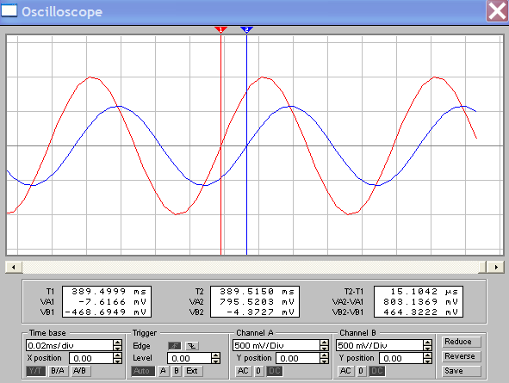

*Рис.1.11. Лицьова панель осцилографа в режимі* ***Expand***

При натисканні кнопки **Expand** істотно збільшуються розміри екрана осцилографа й трохи змінюється положення кнопок управління (рис. 1.11). З'являється можливість прокручування зображення по горизонталі і його сканування за допомогою вертикальних візирних лінійок (синій і червоний кольори), які за трикутні вушка (вони позначені цифрами **1** і **2**) можуть бути курсором зміщені по горизонталі. При цьому в індикаторних віконцях надаються результати вимірів напруги, часових інтервалів (перші два вікна нижче поля осцилограм). Значення часу і напруг визначається тільки розташуванням візирних лінійок. Причому показники у першому вікні відносяться до місця розміщення першої лінійки, у другому – до другої, навіть якщо друга буде розташована лівіше першої. У третьому віконці вказуються їхні прирости між відповідними значеннями, які мають місце при вибраному розташуванні візирних лінійок. Відносячи величину збільшень між візирами, установленими на однакову фазу двох сигналів, до тривалості періоду можна визначити зрушення між сигналам за фазою.

Значно полегшує спостереження за сигналами їх відображення різним кольорами. Для цього необхідно «пофарбувати» лінії, які з'єднують входи каналів осцилографа із точками схеми. Реалізується «фарбування» подвійним клацанням **ЛКМ** на лінії й виборі кольору у вікні, що розкрилося (рис. 1.12). Колір осцилограми в цьому випадку буде відповідати кольору лінії підключення осцилографа.

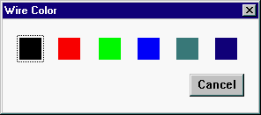

*Рис. 1.12. Вибіркольорупровідника*

На рис. 1.10 замість генератора синусоїдальних сигналів використаний *функціональнийгенератор***FunctionGenerator,** що має більше широкі можливості. На рисунку також представлена його лицьова панель. Використовуючи кнопки  можна отримати не тільки синусоїдальний, але й трикутні й прямокутний імпульсні сигнали. У вихідний сигнал функціонального генератора можна вводити й постійну складову (вікно **Offset**).

У комплексному генераторі можна регулювати ***амплітуду*** вихідного сигналу й шпаруватість імпульсних. Необхідно відзначити, що в генераторі синусоїдальних сигналів, (розд. 1.2.2, рис. 1.5) регулюється не амплітудне, а його ***діюче*** значення. Воно ж фіксувалося й амперметром та вольтметром. Зв'язок між амплітудним (наприклад, амплітудою напруги ***Uм***) і діючим значенням ***U*д**) для синусоїдального сигналу визначається за виразом:

***Uм = √2 U*д** (1.1)

2.2. ***Дослідження амплітудно- і фазочастотних характеристик (АЧХ і ФЧХ)***

Схема вимірювання АЧХ і ФЧХ за допомогою вимірювального приладу **BodePlotter** представлена на рис. 1.13. При натиснутій кнопці **Magnitude** (включена за замовчуванням) на екрані відображається АЧХ, при натиснутій кнопці **Phase** – ФЧХ. Кнопки **Log** (включена за замовчуванням) і **Lin** визначають вид подання по відповідних осях.

Підключення приладу до досліджуваної схеми здійснюється входами **In** (вхід) і **Out** (вихід). Ліві клеми підключають до входу й виходу, а праві – до загальної шини.

Настроювання вимірника полягає у виборі меж виміру коефіцієнтів передачі й варіації частоти за допомогою кнопок у віконцях **F** – максимальне й **I** – мінімальне значення. Міняючи зазначені величини можна значно поліпшити вид графіків на екрані вимірника.

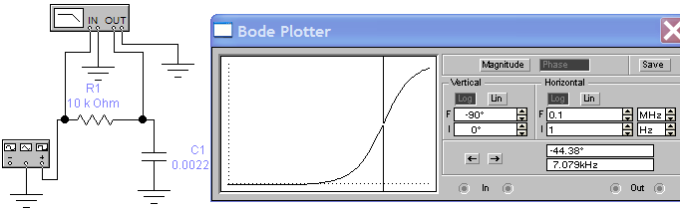

*Рис. 1.13. Вимір ФЧХ (АЧХ) за допомогою плотера*

Значення частоти й відповідне їй значення коефіцієнта передачі або фази відтворюються у двох нижніх віконцях. Ці величини в окремих точках АЧХ і ФЧХ можна одержати при переміщенні візирної лінії, яка знаходиться на початку координат, за допомогою миші. Переміщення по графіку можна здійснити кнопками ← і →.

При зміні значень номіналів елементів схеми, нові показання панелі вимірника, нові графіки з'являються посла перезапуску схеми (кнопки ).

Більш зручне та інформативне вимірювання АЧХ і ФЧХ здійснюється за процедурою **ACFrequency…** меню **Analysis** (див перший розділ рис. 8, 10, 11, 12).

**3. Порядок виконання роботи**

3.1. Створити на робочому полі екрана схему ***RC*** ланцюга у вигляді інтегруючого з’єднання – послідовність: спочатку резистор, потім конденсатор, як на рис. 1.1. Опір резистора встановлюють 10 кОм. Ємність конденсатора визначають на основі розрахунку за формулою:

. (1.2)

Отриманий результат округлюють до двох значущих цифр. Значенню постійна часу ланцюга ***τ*** вибирають з табл. 1.1 для заданого варіанта виконання. Варіант указує викладач.

Таблиця 1.1

|  |  |  |  |  |  |  |  |  |
| --- | --- | --- | --- | --- | --- | --- | --- | --- |
| *№* вар. | 1 | 2 | 3 | 4 | 5 | 6 | 7 | 8 |
| *τ****= RC****,*мкс | 10 | 20 | 30 | 40 | 50 | 60 | 70 | 80 |
| *№* вар. | 9 | 10 | 11 | 12 | 13 | 14 | 15 | 16 |
| *τ****= RC****,*мкс | 90 | 100 | 110 | 120 | 140 | 160 | 180 | 200 |
| *№ вар.* | 17 | 18 | 19 | 20 | 21 | 22 | 23 | 24 |
| *τ = RC, мкс* | 190 | 175 | 150 | 130 | 125 | 115 | 105 | 95 |
| *№ вар.* | 25 | 26 | 27 | 28 | 29 | 30 | 31 | 32 |
| *τ = RC, мкс* | 85 | 75 | 65 | 55 | 45 | 35 | 25 | 15 |

3.2. Сформуйте схему приєднавши до входу генератор синусоїдального сигналу. Встановити напругу генератора *U*г = 10 В, частоту – згідно знайденим та округленим до 2 – 3 значущих цифр за виразом:

. (1.3)

3.3. Включить роботу схеми. Зафіксуйте значення струму ланцюга та напруги на його елементах. На основі отриманих показників вольтметрів нарисуйте у комплексній площині векторну діаграму напруг, враховуючи те, що напруга на конденсаторі відстає від струму, а напруга на резисторі співпадає з ним. Визначте фазовий зсув між напругою на конденсаторі (вихідна напруга) і генератора (вхідна напруга).

3.4. Введіть осцилограф, підключивши його вхід А до виходу генератори, а вхід В – до виходу схеми. Одна з напруг повинна бути зафарбована.

Визначте значення амплітуд вхідного і вихідного сигналів та порівняйте їх зі значенням напруги генератора і вихідного вольтметру. За допомогою осцилографа визначте значення фазового зсуву між вхідним та вихідним сигналом за часом. Для цього наведіть мірні стрічки на відповідні сигнали при їх однаковій фазі. Однакову фазу двох синусоїдальних сигналів найкраще визначити за місцем їх перетинання осі часу (див. рис.1.11). Повторити виміри при зменшеній у 2 та 3 рази напрузі генератора. Прокоментувати отримані результати. Перерахуйте часовий зсув за часом у градуси, враховуючи, що за період аргумент синусоїди змінюється на 3600.

3.5. За процедурою **ACFrequency…** меню **Analysis** сформуйте АЧХ та ФЧХ ланцюга. Визначите коефіцієнт передачі кола та фазовий зсув на частоті генератора. Порівняйте отримані значення з відносними значеннями вихідної напруги, згідно показників вольтметру і напруги генератора, та фазовим зсувом, розрахованим у п. 3.4.

3.6. Повторити вимір верхньої частоти ланцюга при збільшенні та збільшенні у 2 рази опору резистора при збереженні значення постійної часу ланцюга *τ .* Прокоментувати експериментальні значення.

3.7. Зминіть генератор на комплексний, якій налаштуйте на синусоїдальний сигнал з амплітудою 10 В при частоті встановленій у п. 3.2. порівняйте отримані значення струму та напруг на елементах схеми з отриманими у п. 3.3.

**4. Зміст звіту**

1. Найменування роботи.

2. Мета роботи.

3. Вихідні дані.

4. Креслення обстежуваних схем.

5. Результати вимірів у вигляді креслень схем з приладами, осцилограм (зняті з екрану комп’ютера) і розрахунком зміщення фаз.

7. Виводи з роботи, в яких відобразіть коментарі до отриманих результатів вимірів.

.

1. У даному розділі використовуються номінали, надані на рис.1.1. Студент може відразу утворювати схему з номіналами, заданими у розд. 3.
2. Надалі ми будемо описувати найбільш легкий шлях реалізації будь-якої задачі.